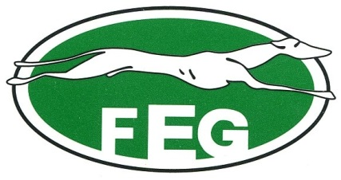
PREVIA DE SEMIFINALES DEL LXXXII CAMPEONATO DE ESPAÑA DE GALGOS EN CAMPO COPA DE S. M. EL REY. MADRIGAL DE LAS ALTAS TORRES 2020.
El próximo miércoles 29 de Enero, en la localidad abulense de Madrigal de las Altas Torres, se celebrarán las semifinales del Nacional de galgos en Campo.
Desde el 11 de Enero se han desarrollado dos fases del Campeonato y se han seleccionado cuatro de los dieciséis ejemplares que comenzaron la disputa por la corbata Nacional. La superioridad de unos o la descalificación de otros, ha supuesto que el próximo miércoles los cuatro mejores galgos de España se vean las caras en el mítico corredero de las Matillas, donde se han escrito las mejores batallas galgueras de nuestro deporte.
Como viene siendo habitual a lo largo de este campeonato se prevé mucha igualdad entre los semifinalistas y pequeños detalles pueden ser muy importantes a la hora de ganar o perder una eliminatoria. Desde esta previa, pretendemos aportar datos técnicos que ayuden a situar y definir la competición en algunas de sus variables, que pueden hacer inclinar la balanza hacia uno u otro lado, en cada una de las eliminatorias que el sorteo deparará el próximo miércoles.
Analizaremos en primer lugar variables de tipo general que no tienen que ver con cada competidor en particular y si con la generalidad de lo que viene aconteciendo.
Como casi todo el mundo sabe, tres hembras Castellano Leonesas (Kika de Espabilada, Liosa de Clemente y Dulce del Rocío) y un macho andaluz (Escorpión de Julio Herrera) serán los que se disputen la corbata nacional y la Copa de S.M El Rey.
En primer lugar se espera que el terreno esté mojado por las últimas lluvias, por lo que más bien estará pesado, pero no abrasivo para los galgos. Las temperaturas para esta época del año en Ávila se esperan más bien suaves, por lo que el galgo de Andalucía no tiene por qué verse perjudicado a nivel de adaptación climática, con respecto a las hembras castellanas.
En cuanto al sexo de los participantes, tres hembras lucharán contra un macho por la Copa. En los seis Campeonatos celebrados en Madrigal previos a este, solo un macho había alcanzado las semifinales en un “territorio femenino” por excelencia y fue en el año 2005, cuando el galgo Castellano Leonés “Poncho” alcanzaba dicha fase. Por tanto, Escorpión de Julio Herrera ya ha dado un paso difícil de dar, al estar “vivo” en la pelea con las hembras, que obtienen la supremacía en un porcentaje superior al ochenta por ciento en los galgos de Campo.
Otro factor a analizar sería la edad. La más joven de las semifinalistas es Dulce del Rocío que cuenta con 21 meses, la más mayor sería Kika de Espabilada con 31 meses y Liosa de Clemente con 26 meses y Escorpión de Julio Herrera con 25, estarían en medio rondando los dos años. Son edades muy comunes en competición de galgos de campo y no parece un factor a tener en cuenta para decantar las eliminatorias.
En cuanto a la capa de los participantes siguen en competición dos hembras negras, una barcina y un macho Barquillo. Recordemos que en Madrigal la capa negra ha ganado en 5 de las seis ocasiones previas y que solo una hembra lo hizo con capa Barcina.
En cuanto a la procedencia de las galgas participantes, tres son de Castilla y León y uno de Andalucía. De las seis ocasiones previas en que el campeonato se ha celebrado en este mismo corredero, en cuatro ocasiones ganó una hembra de Castilla y León (Segura 1996, Yuma 2012, Lagartija de la Maluca 2015 y Malú de Villadiezma 2018), una de Castilla la Mancha (Mulata IX, 1993) y una de Andalucía (Careta, 2005). Por lo que podemos concluir que es un territorio donde las galgas “locales” obtienen un buen rendimiento.
En cuanto al afijo (cuadra del criador) solo uno de ellos había alcanzado las semifinales de un Campeonato de España, que es el del macho Escorpión, que procede de la misma cuadra que Gitana de julio Herrera, la cual fue subcampeona de España en Osuna 2017.
Todos estos datos o curiosidades generales se deben complementar con la información individual de los cuatro semifinalistas, vayamos con ella:
ESCORPIÓN DE JULIO HERRERA:
Macho. Blanco amelado. Nacido el 25 de diciembre de 2017.
Propietario: D. Miguel Ángel Jarana Fernández.
Representantes: Dª Susana Rodríguez Rodríguez, D. Antonio Rodríguez Barro, D. Miguel Pablo Boceta Díaz y D. Manuel Morugan Gálvez.
Club Galguero: La Orden.
CAMPEÓN DEL GRUPO V DE ANDALUCÍA.

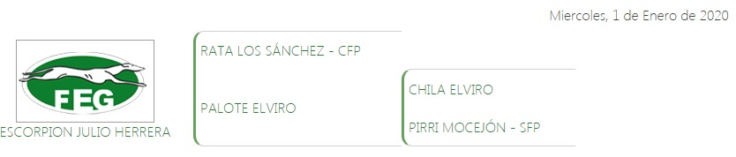

Como decíamos en la previa de cuartos, la madre (Rata de los Sánchez) había metido tres ejemplares en dicha fase y solo Escorpión ha sobrevivido. Recordemos que Rata disputó el nacional de 2011 en Barcience y fue descalificada por doble amonestación en su duelo de octavos de final con Pistolero de Castilla y León. El Padre de Escorpión es hermano de camada de Sana de Elviro, subcampeona de España en Nava del Rey 2016.
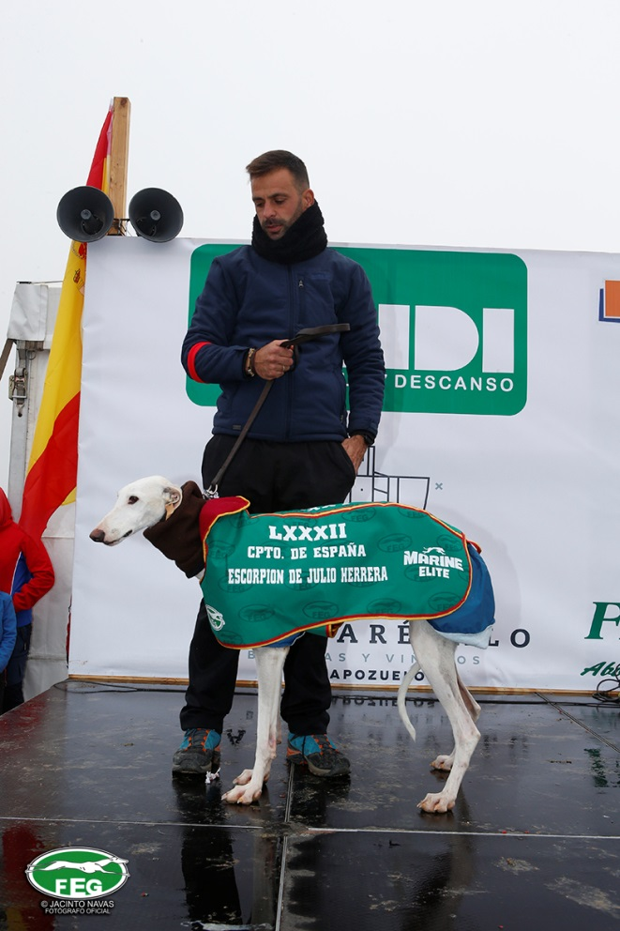
Ha disputado un total de 7 carreras hasta el momento, con un sumatorio total de tiempo de 11 min 23 segundos, con un tiempo medio por carrera de 1:38. Es el semifinalista, después de Kika de Espabilada, que más tiempo ha estado en carrera y junto a esta última el que más carreras ha disputado.
De las siete carreras disputadas ha ganado 4 (dos de ellas por amonestación a su rival), ha perdido 1 y ha corrido 2 carreras nulas.

LIOSA DE CLEMENTE:
Hembra. Negra. Nacida el 4 de octubre de 2017.
Propietario: D. Tomás Clemente Rebaque.
Representantes: Dª Angela Bernardo Cantalapiedra, D. José María Cantalapiedra Rebaque, D. Castor Hernández Iscar y D. Carlos Iscar Martín.
Club Galguero: Matapozuelos.
CAMPEONA DEL GRUPO I DE CASTILLA Y LEÓN.
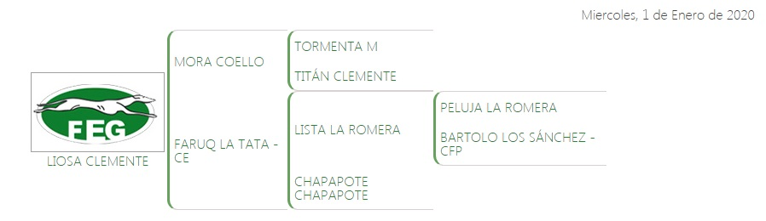

A nivel genealógico es la única hembra que aún le queda al semental y Campeón de España 2017, ya fallecido, Faruq de la Tata. Por parte de madre procede de una reata de galgos castellanos que no han tenido participación en los nacionales.
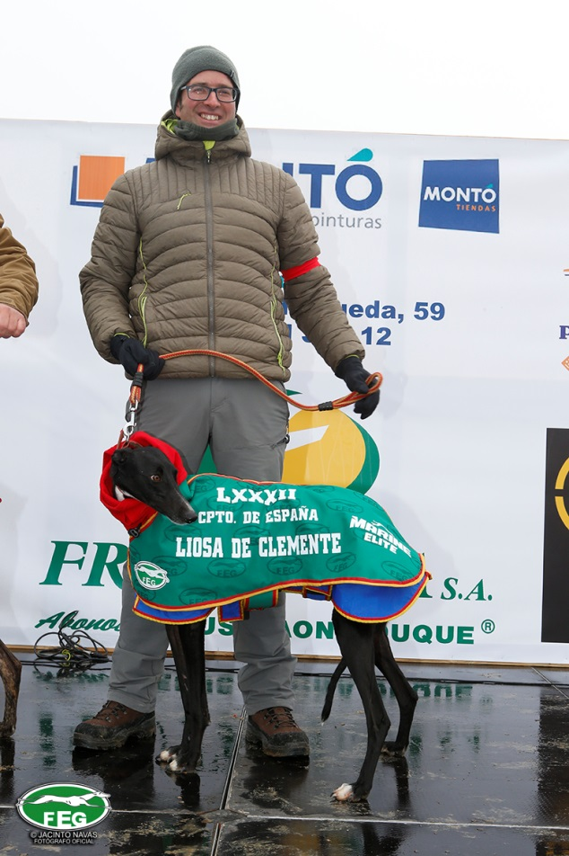
Ha disputado un total de 6 carreras hasta el momento, con un sumatorio total de tiempo de 10 min 17 segundos y con un tiempo medio por carrera de 1:43. Es la semifinalista que ha disputado la carrera más larga hasta el momento del campeonato de 3 min y 1 seg.
De las seis carreras disputadas, ha ganado 4 (dos de ellas por amonestación a su rival), ha perdido 1 (por amonestación) y ha disputado 1 carrera nula.
DULCE DEL ROCÍO:
Hembra. Barcina. Nacida el 7 de marzo de 2018.
Propietario: D. Marío Geras San Juan.
Representantes: D. Rubén Prieto Serrano, D. Miguel Payo Álvarez y D. Rubén García Guerra.
Club Galguero: El Rocío.
CAMPEONA DEL GRUPO MIXTO DE CASTILLA Y LEÓN – CASTILLA LA MANCHA
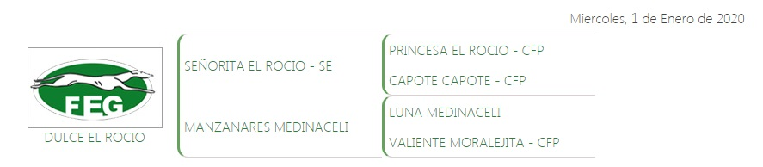

Dulce es hija de Señorita del Rocío, subcampeona de España en 2012 y su padre es hermano de Dona de Medinaceli (El Viso 2014).
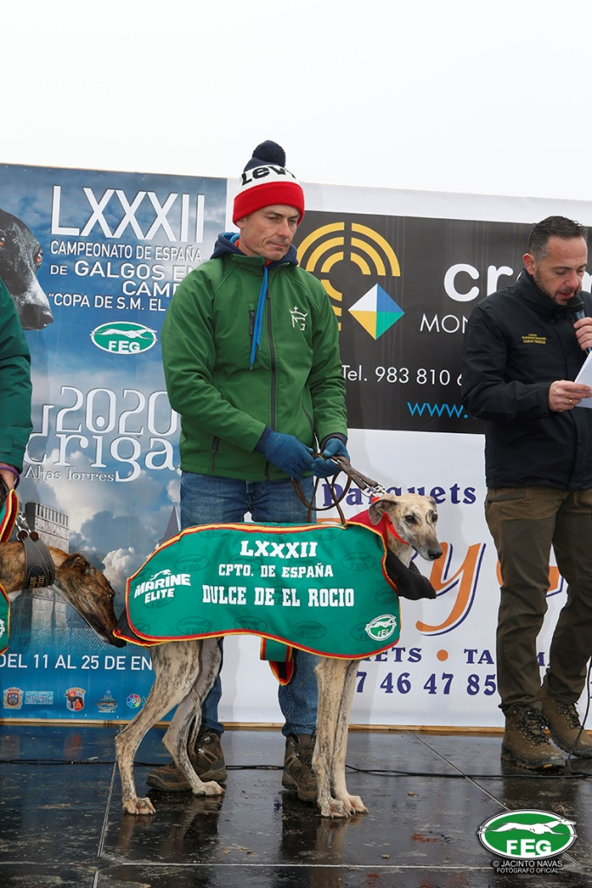
Ha disputado un total de 4 carreras hasta el momento, con un sumatorio de tiempo de 5 min 42 segundos y con un tiempo medio por carrera de 1:25. Es la participante, al igual que en cuartos, que menos tiempo ha estado en carrera, menos liebres ha corrido y que menos tiempo le duran las liebres de media, por lo que en principio, vuelve a salir con esa ventaja respecto a sus rivales.
De las 4 carreras disputadas ha ganado las 4 (dos de ellas por amonestación a su rival), no ha perdido ninguna y ninguna carrera nula.
KIKA DE ESPABILADA:
Hembra. Negra. Nacida el 23 de junio de 2017.
Propietario: Dª Saray Fernández Olvera.
Representantes: D. Iván Alonso Mangas, D. Óscar Gómez Ledesma, D. Jesús
Ángel Lerma Mulas y D. Ángel Pérez Lobo.
Club Galguero: Duero.
CAMPEONA DEL GRUPO IV DE CASTILLA Y LEÓN.

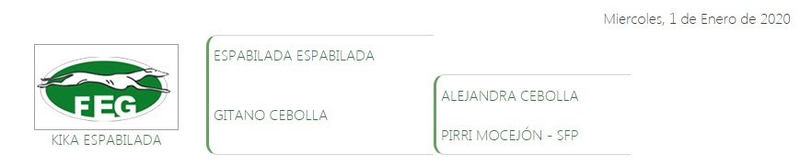

En su árbol genealógico no figuran grandes campeones, lo que a priori no significa nada. Sus abuelos son grandes reproductores, con una buena descendencia.
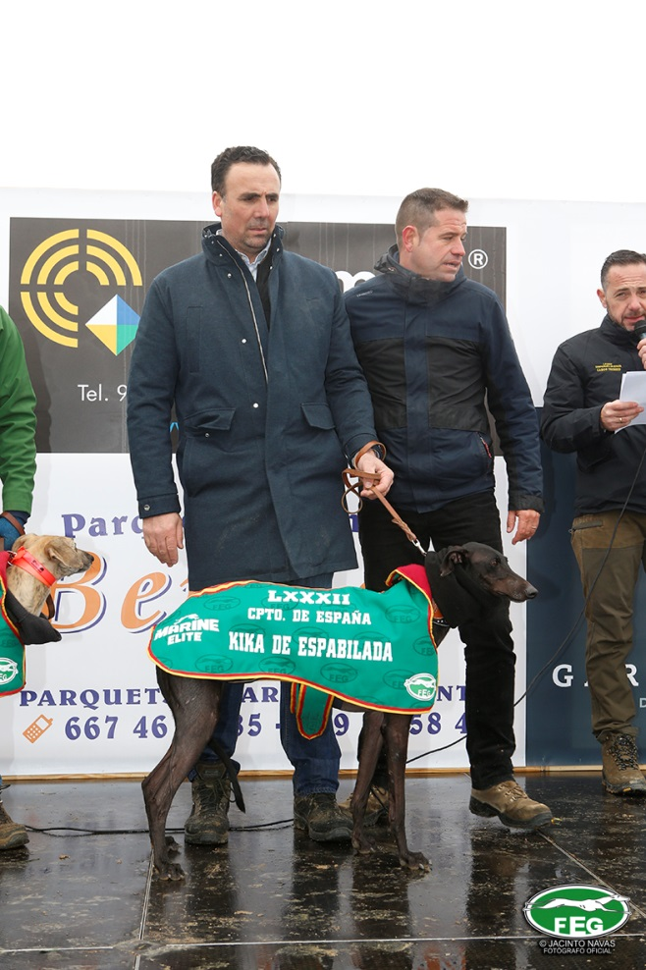
Ha disputado un total de 7 carreras hasta el momento, con un sumatorio de tiempo de 13 min 15 segundos y con un tiempo medio por carrera de 1:54. Es la que más carreras ha disputado junto a Escorpión, la que más tiempo ha estado corriendo y a la que más tiempo le duran las liebres de Madrigal. Podríamos decir por tanto, que es el ejemplar más “castigado” del Campeonato.
De las 7 carreras disputadas ha ganado 4, ha perdido 2 y ha corrido 1 carrera nula.
Ya hemos analizado pormenorizadamente las semifinalistas, vayamos ahora con los datos estadísticos que nos ha dejado hasta el momento este campeonato en las dos fases disputadas de octavos y cuartos de final.
Libres corridas en cuartos: 34
Liebres nulas: 6 nulas (16,6 %)
Liebres válidas: 28 válidas (82,4%)
Sumatorio total de tiempo hasta ahora en el Campeonato de España es de: 57 minutos 00 segundos.
El tiempo medio por carrera en lo que va de Campeonato de España es de 1 minuto y 41 segundos.
Si acabara el campeonato con esta media de tiempo de 1 minuto 41 segundos se colocaría en el puesto número 12º del ranking de nacionales en cuanto a media de tiempo por carrera, empatado con el celebrado en 1958 en Madrid y que fue ganado por Tundra IV y muy cerquita del celebrado en 2018 en este mismo corredero que se adjudicaría Malú de Villadiezma con 1:43 de media.
Es por ello que el comportamiento de las rabonas en este nacional es semejante al de campeonatos anteriores, aunque si es cierto que la densidad, azotada por la mixomatosis que sufre la comunidad, es menor a la de años previos en el mismo corredero.
Pues bien, con todos estos ingredientes la afición galguera y galgos participantes han sido citados para el próximo miércoles 29 de Enero a las 9:30 horas para el reconocimiento veterinario en la Carpa habilitada en el cerro de Los Moriscos de la localidad abulense de Madrigal de las Altas Torres.
Para todos aquellos que no puedan acercarse a Madrigal por diferentes motivos, podrán sintonizar a partir del inicio de la competición con nuestro canal Youtube y ver en directo las semifinales en Streaming. Los datos que se desprenden de nuestro canal en las fases anteriores son representativos del poder de convocatorio de los galgos, más de 80.000 visualizaciones en los octavos de final y más de 75.000 en los cuartos de final.
Nada más, que Dios reparta suerte y que la afición disfrute de un buen espectáculo.

